Для заказа доставки данной работы воспользуйтесь поиском на сайте http://www.mydisser.com/search.html

МІНІСТЕРСТВО ОСВІТИ І НАУКИ, МОЛОДІ ТА СПОРТУ УКРАЇНИ
ДОНЕЦЬКИЙ НАЦІОНАЛЬНИЙ УНІВЕРСИТЕТ

Михайлишин Лілія Іванівна

УДК 339.94:339.13 (100)

Транснаціоналізація економічної діяльності
в умовах глобалізації

Спеціальність 08.00.02 – світове господарство і
міжнародні економічні відносини

АВТОРЕФЕРАТ

дисертації на здобуття наукового ступеня
кандидата економічних наук

Донецьк – 2011

Дисертацією є рукопис

Дисертацію виконано на кафедрі міжнародної економіки Донецького національного університету Міністерства освіти і науки, молоді та спорту України.

Науковий керівник: | доктор економічних наук, професор  Брич Василь Ярославович  Тернопільський національний економічний університет Міністерства освіти і науки,  молоді та спорту України,  завідувач кафедри менеджменту.

Офіційні опоненти:
доктор економічних наук, професор Румянцев Микола Васильович, Донецький національний університет Міністерства освіти і науки, молоді та спорту України, професор кафедри математики та математичних методів в економіці

кандидат економічних наук Борунов Валерій Борисович, Таврійський національний університет імені В.І. Вернадського Міністерства освіти і науки, молоді та спорту України, доцент кафедри міжнародної економіки.

Захист дисертації відбудеться «8» липня 2011 року о 12 годині на засіданні спеціалізованої вченої ради Д 11.051.03 у Донецькому національному університеті за адресою: 83015, м. Донецьк, вул. Челюскінців, 186, ауд. 409.

З дисертацією можна ознайомитись у бібліотеці Донецького національного університету Міністерства освіти і науки, молоді та спорту України за адресою: 83001, м. Донецьк, вул. Університетська, 24.

Автореферат розісланий «03» червня 2011 року

Вчений секретар
спеціалізованої вченої ради,
доктор економічних наук, доцент С.П.Калініна

Загальна характеристика роботи
Актуальність теми дослідження. На сучасному етапі світогосподарського розвитку провідною тенденцією розвитку світової спільноти виступає економічна глобалізація, на фоні якої відбувається активний пошук конкурентоспроможних моделей національних економік та систем національної економічної безпеки, які б відповідали сучасним імперативам поєднання загальносвітових тенденцій і закономірностей розвитку з національними інтересами та цілями. Однією з оптимальних моделей взаємодії економік країн зі світовим господарством виступає включення національних економік до процесів транснаціоналізації міжнародної економічної діяльності.
Дослідженню проблем глобалізації і транснаціоналізації у світовому господарстві присвячено роботи таких відових зарубіжних та українських вчених, як О. Білорус, В. Будкін, Р. Вернон, Дж. Гелбрєйт, Дж. Даннінг, Р. Кейвз, Ч. Кіндлебергєр, Р. Коуз, П. Кругман, Д. Лук'яненко, Ю. Макогон, В. Новицький, В. Омельченко, Т. Орєхова, І. Рогач, В. Рокоча, М. Румянцев, С. Хаймер, І. Чужиков, О. Шнирков, С. Якубовський та інші.
В умовах трансформаційних перетворень в Україні значущість дослідження напрямків включення національної економіки до процесів транснаціоналізації багатократно зростає у зв’язку з необхідністю розбудови конкурентоспроможної, інноваційно та соціально орієнтованої економіки, здатної інтегруватись до глобалізованого господарства на паритетних засадах, що визначає актуальність теми дисертаційної роботи, постановку мети та задач дослідження.
Зв’язок роботи з науковими програмами, планами, темами. Дисертацію виконано відповідно до напрямків науково-дослідної роботи кафедри менеджменту Тернопільського національного економічного університету МОНМС України за держбюджетною темою «Управління транснаціональною економічною діяльністю» (номер державної реєстрації 0110U001438), в рамках якої досліджено інституційні засади управління транснаціональною економічною діяльністю; напрямків науково-дослідної роботи кафедри міжнародної економіки Донецького національного університету МОНМС України за держбюджетною темою: Г06/53а «Підвищення ефективності міжнародної економічної діяльності України в інтеграційних об’єднаннях: регіональний та галузевий аспект» (номер державної реєстрації 0106U012484), в рамках якої досліджено процеси транснаціоналізації міжнародної економічної діяльності в геопросторовому контексті.
Мета і задачі дослідження. Метою дисертаційної роботи є розвиток теоретико-методологічних основ дослідження розвитку процесів транснаціоналізації у умовах глобалізації світогосподарського розвитку та розробка науково-практичних рекомендацій щодо включення України до процесів транснаціоналізації з дотриманням вимог економічної безпеки.
Відповідно до мети роботи в дисертації поставлено і вирішено такі задачі:
- проаналізувати теоретичні основи транснаціоналізації економічної діяльності;
- дослідити теоретичні засади глобалізації світового господарства;
- охарактеризувати міжнародне організаційно-економічне середовище розвитку процесів транснаціоналізації світового господарства;
- дослідити процеси транснаціоналізації в геопросторовому контексті;
- здійснити аналіз розвитку процесів міжнародного інвестування в глобалізованій економіці;
- проаналізувати стан і напрямки транснаціоналізації національної економіки;
- запропонувати напрямки удосконалення інституційного середовища діяльності ТНК;
- визначити перспективи розвитку процесів транснаціоналізації в умовах глобалізації в контексті економічної безпеки національних економік.
Об'єктом дослідження є процеси транснаціоналізації в умовах глобалізації світогосподарського розвитку.
Предметом дослідження є організаційно-економічний механізм розвитку процесів транснаціоналізації світового господарства, а також теоретико-методичні та інституційні засади включення національних економік до процесів транснаціоналізації.
Методи дослідження. Теоретичною та методологічною основою дисертаційної роботи виступають положення сучасної економічної теорії, наукові праці провідних вітчизняних і зарубіжних вчених у сфері дослідження процесів глобалізації та транснаціоналізації економічної діяльності.
У процесі дослідження використано діалектичний метод наукового пізнання, а також загальнонаукові методи пізнання: метод теоретичного узагальнення (для дослідження теоретичних засад глобалізації світового господарства); системний підхід (для визначення мінливого характеру важливих чинників ПІІ в перехідних умовах), класифікаційний метод (для розробки класифікації впливу прямих іноземних інвестицій на економіки країн перехідного типу); метод статистичного аналізу (для аналізу розвитку процесів міжнародного інвестування в глобалізованій економіці); метод структурно-функціонального аналізу (для визначення перспективи розвитку процесів транснаціоналізації в умовах глобалізації) та ін.
Інформаційною основою дослідження є закони України, укази Президента України, постанови Кабінету Міністрів України, данні офіційної статистичної звітності Державного комітету статистики України, інформаційні матеріали Міністерства економіки України, дані міжнародної статистики, аналітичні звіти економічних організацій, монографії, періодична література, результати власних досліджень автора.
Наукова новизна отриманих результатів полягає у поглибленні існуючих теоретико-методологічних основ дослідження транснаціоналізації економічної діяльності та розробці науково-практичних рекомендацій щодо включення національної економіки до процесів транснаціоналіазції в умовах глобалізації на паритетних засадах.
Конкретні наукові результати, що характеризують новизну проведеного дослідження, полягають у такому:
вперше:
розроблено науково-методичний підхід до визначення напрямків діяльності ТНК на основі оптимізації ризиків, який базується, по-перше, на багаторівневій оцінці стану ТНК (як щодо материнської структури, так і щодо підприємств, що входять до складу ТНК) за такими складовими: 1) ліквідність і платоспроможність; 2) фінансова стійкість; 3) оборотність обігових коштів; 4) ефективність використання активів; по-друге, на формуванні оптимального портфеля цінних паперів; і який може бути покладено в основу оцінки доцільності застосування механізму злиттів і поглинань у глобальній економіці на основі врахування ризиків міжнародної економічної діяльності (трансфертний ризик; економічні ризики; ризики, пов’язані з регулюванням; ризик зміни ринкових цін; ризик, пов'язаний з бізнесом; операційний ризик; ризик, пов'язаний зі стороною угоди; ризик постачання цінних паперів; ризик ліквідності; ризик утискання прав інвесторів і т.п.);
удосконалено:
теоретичні основи дослідження міжнародної інвестиційної діяльності, а саме запропоновано схематичну класифікацію впливу прямих іноземних інвестицій на економіки країн перехідного типу за такими ознаками: загальні вдосконалення в управлінні (удосконалення управління технічними змінами; покращення управління джерелами виробництва; покращення управління у галузі маркетингової діяльності; автоматизація офісних операцій; покращення якості навчання менеджменту та підвищення кваліфікації); інновації продукції (нові види продукції впровадження; покращені «старі» види продукції; пристосування до західних стандартів; комплексність підходу); інновації процесів (раціоналізація наявних виробничих ліній; Часткова автоматизація наявних виробничих ліній; впровадження повністю нових базових технологій; впровадження повністю нових спеціалізованих технологій); зв’язки (розвиток ринку постачання різноманітних комплексів на основне виробництво; вплив на рівень продуктивності; вплив на якість)
організаційно-економічний механізм включення України до процесів транснаціоналізації, а саме встановлено провідну роль трансферу технологій (ТТ) у розвитку процесів транснаціоналізації національної економіки (спільні проекти в Україні, що потребують від іноземних ТНК об’єднання зусиль з вітчизняними підприємствами, створюють сприятливі можливості для передачі технологій наслідок великої кількості перетинів діяльності іноземних та українських суб’єктів господарювання на різних етапах виробничого процесу), на основі чого обґрунтовано необхідність створення Національної інноваційної системи як фундаменту розвитку інноваційного потенціалу країни, центральною складовою якої має стати розвиток прикладних та фундаментальних НДДКР на основі інвестиційної підтримки зацікавлених ТНК; що у підсумку створить передумови сталого розвитку продуктивності в Україні і на цій основі – включення держави до процесів транснаціоналізації на паритетних засадах;
організаційно-економічні засади включення країн до процесів транснаціоналізації, а саме на основі розуміння стратегії економічної безпеки країн як формування та обґрунтування стратегічних пріоритетів, національних інтересів, засобів та механізмів вирішення економічних проблем, розроблено концептуальну схему формування стратегії економічної безпеки країн в умовах посилення процесів транснаціоналізації, реалізація якої не тільки надасть можливість кількісно визначити параметри розвитку економік країн в умовах глобалізації і транснаціоналізації, а й сформувати якісні вимоги щодо шляхів забезпечення параметрів економічної безпеки національних економік на основі усунення або мінімізації загроз та розвитку наявних потенційних можливостей включення до світового господарства;
отримали подальшого розвитку:
теоретико-методологічні засади транснаціоналізації економічної діяльності, а саме встановлено, що дешева праця, яка часто виступає важливим чинником у прийнятті рішень щодо ПІІ, практично ніколи не виступає вирішальним чинником інвестування (якою б низькою не була заробітна плата, якщо продуктивність буде ще нижчою, це зумовлюватиме невигідність вкладання коштів в економіку конкретної країни), внаслідок чого досягнення мети посісти стратегічно важливі місця у глобально значущих ланках господарської діяльності транснаціональних корпорацій напряму залежить від розвитку спеціальних компетенцій в рамках національних економік, застосування яких зумовлюватиме результативне використання новітніх технологій, що супроводжують надходження ПІІ;
теоретичні основи дослідження міжнародної економічної діяльності, а саме розроблено структурну схему інтернаціоналізації діяльності компанії, яка враховує такі етапи: виробництво лише для внутрішнього ринку; прямий експорт та маркетинг; експорт та маркетинг через іноземного представника; експорт та маркетинг через іноземне представництво; експорт та виробництво із залученням іноземного представництва; інтеграція іноземного представництва в регіональний/глобальний портфель; і з використанням якої обґрунтовано, що в окремих галузях необхідною умовою розвитку виступають не ПІІ, а створення стратегічних альянсів (виробництво програмного забезпечення та інформаційних технологій тощо);
Практичне значення. Практичне значення одержаних результатів полягає в тому, що основні положення дисертаційної роботи сприятимуть розвитку підходів включення економіки України до процесів глобалізації і транснаціоналізації на паритетних засадах.
Результати дослідження використано в практичній діяльності: Верховної Ради України (довідка №04-17/12-291 від 09.04.2010 р.) – результати дослідження стану і напрямків транснаціоналізації національної економіки; НАК «Нафтогаз України» (довідка №155/2-09 від 07.09.2010 р.) – висновки щодо формування національними підприємствами інтегрованих структур; Головного управління економіки Івано-Франківської обласної державної адміністрації (довідка №17/03-125 від 16.03.2010 р.) – організаційно-економічний механізм розвитку процесів транснаціоналізації світового господарства; Головного управління з питань туризму, євроінтеграції, зовнішніх зв’язків та інвестицій Івано-Франківської обласної державної адміністрації (довідка №17/03-129 від 17.03.2010 р.) – результати аналізу стану і напрямків транснаціоналізації національної економіки; Головного управління промисловості та розвитку інфраструктури Івано-Франківської обласної державної адміністрації (довідка №17/04-149 від 12.04.2010 р.) – пропозиції щодо удосконалення інституційного середовища діяльності ТНК; Головного управління агропромислового розвитку Івано-Франківської обласної державної адміністрації (довідка №17/03-98 від 17.02.2010 р.) – результати аналізу розвитку процесів міжнародного інвестування в глобалізованій економіці; Концерну «Галнафтогаз» (довідка №17/03 від 22.03.2010 р.) – результати аналізу стану і напрямків транс націоналізації економіки України; ТзОВ «Кроно Україна» (довідка №121/1 від 27.01.2010 р.) – результати аналізу впливу процесу транснаціоналізації на розвиток фінансової стратегії великих промислових структур.
Результати досліджень, що містяться в дисертації, також використані в навчальному процесі Івано-Франківського університету права імені Короля Данила Галицького при викладанні дисциплін «Міжнародні фінанси», «Міжнародні валютні фінансові та кредитні відносини», «Фінанси зарубіжних корпорацій», «Фінансова діяльність суб’єктів підприємництва», «Міжнародна економіка» (довідка №332/1 від 20.09.2010 р.), а також Донецького національного університету при викладанні дисциплін «Міжнародна економіка», «Міжнародна економічна діяльність України» та «Транснаціональні корпорації» (довідка №74/09-1907 від 28.09.2010 р.).
Особистий внесок здобувача. Усі результати, викладені в дисертаційній роботі, отримані здобувачем самостійно та знайшли відображення в опублікованих працях автора. З робіт, опублікованих у співавторстві, використано тільки ті ідеї і положення, що належать автору особисто.
Апробація результатів дослідження. Основні положення та результати дослідження доповідались і отримали схвалення на міжнародних та всеукраїнських науково-практичних конференціях і семінарах: «Теорія і практика сучасного менеджменту: проблеми та шляхи вирішення» (м.Тернопіль, 2010 р.); «Україна на шляху соціально-економічних перетворень в умовах глобалізації» (м. Кіровоград, 2010); «Економічний і соціальний розвиток України в XXI столітті: національна ідентичність та тенденції глобалізації» (м.Тернопіль, 2010 р.); «Функціонування єврорегіонів в умовах трансформаційної економіки» (м.Чернівці, 2009 р.); «Сучасні тенденції розвитку світової економіки» (м.Харків, 2009 р.); «Управління розвитком соціально-економічних систем: глобалізація, підприємництво, стале економічне зростання» (м.Донецьк, 2009 р.); «Структурно-інституційні зміни та інвестиційно-інноваційний розвиток регіону» (м.Чернівці, 2007 р.)
Публікації результатів дослідження. За результатами дослідження опубліковано 10 наукових робіт загальним обсягом 4,55 д.а., з яких особисто автору належить 4,3 д.а., з них у наукових фахових виданнях 5 робіт загальним обсягом 2,95 д.а., з яких особисто автору належить 2,75 д.а.
Обсяг і структура дисертаційної роботи. Дисертація складається зі вступу, трьох розділів, висновку, списку використаних джерел із 187 найменувань. Зміст роботи викладено на 185 сторінках друкованого тексту, включаючи 25 таблиць на 20 сторінках, 35 рисунків на 28 сторінках.

Основний зміст дисертації
У вступі обґрунтовано актуальність теми дисертації, визначено мету і задачі дослідження, його предмет і об'єкт, наукову новизну та практичне значення одержаних результатів.
У першому розділі «Теоретико-методологічні засади дослідження транснаціоналізації економічної діяльності в умовах глобалізації» проаналізовано теоретичні основи транснаціоналізації економічної діяльності; досліджено теоретичні засади глобалізації світового господарства; охарактеризовано міжнародне організаційно-економічне середовище розвитку процесів транснаціоналізації світового господарства.
Сучасна міжнародна економіка поєднує як традиційні, так і нові форми, механізми та інструменти міжнародних економічних відносин між державами, національними і інтернаціональними суб’єктами господарської діяльності та наддержавними структурами, серед яких виокремлюються процеси утворення транснаціональних компаній і груп.
В результаті аналізу теоретичних основ транснаціоналізації економічної діяльності (Т.Манн, М.Бай, С.Хаймер, Е.Пенроуз, Р.Кейвс, Р.Алібер, Дж.Даннінг, В.Рокоча, Д.Лук’яненко, Ю.Макогон, С.Якубовський, Ю.Козак, М.Румянцев, Р.Коуз, О.Вільямсон, Р.Стобаух та ін.) встановлено, що дешева праця, яка часто виступає важливим чинником у прийнятті рішень щодо ПІІ, практично ніколи не виступає вирішальним чинником інвестування (якою б низькою не була заробітна плата, якщо продуктивність буде ще нижчою, це зумовлюватиме невигідність вкладання коштів в економіку конкретної країни). Обґрунтовано, що досягнення мети посісти стратегічно важливі місця у глобально значущих ланках господарської діяльності транснаціональних корпорацій напряму залежить від розвитку спеціальних компетенцій в рамках національних економік, застосування яких зумовлюватиме результативне використання новітніх технологій, що супроводжують надходження ПІІ. Даний висновок підтверджується тим, що, як встановлено за результатами дослідження, глобальні стратегії ТНК зазвичай передбачають обмеження масштабів та глибини знань і вмінь, які передаються внаслідок здіснення певних інвестицій, або будь-якого іншого виду операцій, що передбачають трансфер технологій.
На основі визначення мінливого характеру важливих чинників ПІІ в перехідних умовах (табл. 1), запропоновано схематичну класифікацію впливу прямих іноземних інвестицій на економіки країн перехідного типу (табл. 2), розроблено структурну схему інтернаціоналізації діяльності компанії (рис.1). Встановлено, що в окремих галузях необхідною умовою розвитку виступають не ПІІ, а створення стратегічних альянсів (виробництво програмного забезпечення та інформаційних технологій тощо): в даних галузях поштовх з боку ТНК започатковує динамічний процес, що впродовж тривалого терміну базується на саморозвитку, поки вітчизняні підприємства, приймаючи в ньому активну участь, накопичуватимуть досвід і знання, отримані через відкрите міжнародне середовище.
Таблиця 1
Мінливий характер важливих чинників ПІІ в перехідних умовах
Середовище планової економіки | Середовище ринкової економіки
ПІІ, заохочувані стимулами | ПІІ, заохочувані ринком
Здебільшого ТНК | ТНК, малі, та середні підприємства (МСП)
Надання привілей | Партнерські стосунки, спрямовані на створення довготривалих конкурентних переваг
Імпортозаміщення | Передача навичок та вмінь
Орієнтація на торгівлю | Використання сприятливих ринкових можливостей

Таблиця 2
Вплив прямих іноземних інвестицій на економіки країн перехідного типу
Загальні вдосконалення в управлінні | Інновації продукції | Інновації процесів | Зв’язки
Удосконалення управління технічними змінами | Нові види продукції впровадження | Раціоналізація наявних виробничих ліній (наприклад, закриття неефективних малих виробництв) | «Кейнсіанський» вплив розвитку субпідряду, пов'язаний з розвитком ринку постачання різноманітних комплексів на основне виробництво
Покращення управління джерелами виробництва | Покращені «старі» види продукції | Часткова автоматизація наявних виробничих ліній | Вплив на рівень продуктивності, коли інвестиційна компанія «наполягає» на допомозі постачальникам у зниженні витрат на виробництво тощо
Покращення управління у галузі маркетингової діяльності | Пристосування до західних стандартів | Впровадження повністю нових базових технологій (наприклад, гнучких виробничих систем) | Вплив на якість, коли інвестиційна компанія встановлює специфікації на параметри продукції, що постачається
Автоматизація офісних операцій | Комплексність підходу, коли удосконалення здійснюються за «пакетним» принципом | Впровадження повністю нових спеціалізованих технологій
Покращення якості навчання менеджменту та підвищення кваліфікації

Характерною рисою розвитку сучасної економіки є подолання національних кордонів, формування глобальної економічної системи, заснованої на тісному економічному співробітництві. В процесі дослідження теоретичних засад глобалізації світового господарства обґрунтовано, що формування глобального світогосподарського простору відбувається відповідно до вимог закону нерівномірного розвитку цивілізації; визначено позитивні (збагачення національних економік технологічними досягненнями інших країн; збільшення мобільності капіталу і трудових ресурсів; можливість участі у реалізації транснаціональних економічних проектів) і негативні (економічне підпорядкування розвиненим країнам і їх найбільшим компаніям країн з менш високим рівнем економічного розвитку; занепад національних економічних норм і традицій; виникнення світової фінансової «квазіекономіки», яка випереджає за темпами розвитку ринок реальних продуктів і послуг; поява міжнародних злочинних угруповань; перетворення США на абсолютно домінуючу країну світу) наслідки глобалізації.
Встановлено, що важливим чинником, що сприяє глобалізації, є збільшення кількості та впливу міжнародних економічних організацій: ООН (ЕКОСОР, ЮНКТАД, ФАО, ВОІВ, МАГАТЕ), СОТ, ММО, МТП, МОП та ін., які утворюють також міжнародне організаційно-економічне середовище розвитку процесів транснаціоналізації світового господарства.
У другому розділі «Аналіз транснаціоналізації економічної діяльності в умовах глобалізації» досліджено процеси транснаціоналізації в геопросторовому контексті; здійснено аналіз розвитку процесів міжнародного інвестування в глобалізованій економіці; проаналізовано стан і напрямки транснаціоналізації національної економіки.
1. Виробництво лише для внутрішнього ринку
2. Прямий експорт та маркетинг
3. Експорт та маркетинг через іноземного представника
4. Експорт та маркетинг через іноземне представництво
5. Експорт та виробництво із залученням іноземного представництва
6. Інтеграція іноземного представництва в регіональний/глобальний портфель
Ліцензування
Рис.1. Структурна схема інтернаціоналізації діяльності компанії
В результаті дослідження розвитку транснаціоналізації економічної діяльності встановлено домінування в даному процесі країн з розвинутою економікою (рис. 2), що підтверджується розподілом ПІІ в геопросторовому контексті (табл.3).
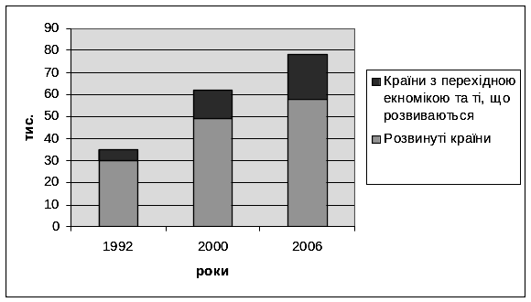
Рис.2. Кількість ТНК із розвинутих країн; країн, що розвиваються та
країн із перехідною економікою, 1992, 2000, 2006 рр.
Таблиця 3
Географічна структура потоків ПІІ в світі
Регіон/країна | Приплив ПІІ |  |  |  |  | Відплив ПІІ
Регіон/країна | 2005 | 2006 | 2007 | 2008 | 2009 | 2005 | 2006 | 2007 | 2008 | 2009
Розвинені країни | 414,2 | 613,1 | 972,8 | 1358,6 | 962,3 | 795,1 | 742,0 | 1157,9 | 1809,5 | 1506,5
Європа | 227,7 | 506,1 | 631,7 | 899,6 | 518,3 | 411,5 | 689,9 | 799,6 | 1270,5 | 944,5
Європейський Союз | 223,3 | 498,4 | 590,3 | 842,3 | 503,5 | 377,3 | 609,7 | 697,2 | 1192,1 | 837,0
Японія | 7,8 | 2,8 | -6,5 | 22,5 | 24,4 | 31,0 | 45,8 | 50,3 | 73,5 | 128,0
США | 135,8 | 104,8 | 237,1 | 271,2 | 316,1 | 294,9 | 15,4 | 224,2 | 378,4 | 311,8
Інші розвинені країни | 42,8 | -0,6 | 110,4 | 165,3 | 103,4 | 57,7 | -9,1 | 8,8 | 87,1 | 122,3
Країни, що розвиваються | 290,4 | 329,3 | 433,8 | 529,3 | 620,7 | 120,4 | 122,7 | 215,3 | 285,5 | 292,7
Африка | 22,1 | 38,2 | 57,1 | 69,2 | 87,6 | 2,1 | 2,3 | 7,2 | 10,6 | 9,3
Латинська Америка | 95,1 | 77,1 | 93,3 | 127,5 | 144,4 | 28,0 | 36,0 | 63,6 | 51,7 | 63,2
Азія і Океанія | 173,2 | 214,0 | 283,4 | 332,7 | 388,7 | 90,4 | 84,4 | 144,5 | 223,1 | 220,2
Азія | 172,9 | 213,8 | 282,1 | 331,4 | 387,8 | 90,3 | 84,3 | 144,4 | 223,1 | 220,1
Західна Азія | 20,5 | 43,6 | 67,6 | 77,6 | 90,3 | 8,1 | 12,9 | 24,0 | 48,3 | 33,7
Східна Азія | 106,3 | 116,2 | 131,8 | 150,4 | 187,0 | 62,9 | 49,8 | 82,3 | 111,2 | 136,2
Китай | 60,6 | 72,4 | 72,7 | 83,5 | 108,3 | 5,5 | 12,3 | 21,2 | 22,5 | 52,2
Південна Азія | 10,7 | 14,4 | 27,8 | 34,0 | 50,7 | 2,3 | 3,5 | 14,9 | 17,8 | 18,2
Південно-Східна Азія | 35,5 | 39,6 | 55,0 | 69,5 | 59,9 | 17,0 | 18,1 | 23,3 | 45,8 | 32,1
Океанія | 0,3 | 0,2 | 1,3 | 1,3 | 0,9 | 0,1 | 0,1 | 0,0 | 0,0 | 0,1
Південно-Східна Європа і СНД | 30,3 | 30,9 | 54,5 | 90,9 | 114,4 | 14,1 | 14,3 | 23,7 | 51,5 | 58,5
Південно-Східна Європа | 3,5 | 4,8 | 9,9 | 12,8 | 10,9 | 0,4 | 0,3 | 0,4 | 1,4 | 0,6
СНД | 26,8 | 26,1 | 44,7 | 78,1 | 103,5 | 13,8 | 14,0 | 23,3 | 50,1 | 57,9
Усі країни світу | 734,9 | 973,3 | 1461,1 | 1978,8 | 1697,4 | 929,6 | 879,0 | 1396,9 | 2146,5 | 187,7
Частка у загальносвітових потоках ПІІ,%
Розвинені країни | 56,4 | 63,0 | 66,6 | 68,7 | 56,7 | 85,5 | 84,4 | 82,9 | 84,3 | 81,1
Країни, що розвиваються | 39,5 | 33,8 | 29,7 | 26,8 | 36,6 | 13,0 | 14,0 | 15,4 | 13,3 | 15,8
Південно-Східна Європа і СНД | 4,1 | 3,2 | 3,7 | 4,6 | 6,7 | 1,5 | 1,6 | 1,7 | 2,4 | 3,1

Так, до числа найбільших ТНК світу за обсягами прибутку входять 3 американські, 1 британська і 1 британо-голландська корпорації (рис.3); за обсягами продажів – 2 американські, 1 британська, 1 британо-голландська і 1 японська корпорації (рис.4).
Рис.3. Найбільші ТНК світу за обсягами прибутку, 2005р., млрд. дол. США
Особливістю операцій ТНК протягом 1970-2008 рр. стала наявність кількох тривалих циклів збільшення міжнародної інвестиційної активності: 1970-1975 рр., 1979-1981 рр., 1986-1990 рр., 1994-2000 рр., 2004-2007 рр. (відповідні середні темпи зростання вивезу ПІІ становили 16%, 26%, 30,06%, 30,8%, 37,2%).
Рис.4. Найбільші ТНК світу за обсягами продажів, 2005р., млрд. дол. США

Як свідчать результати поведеного дослідження, головними одержувачами ПІІ виступають промислово розвинуті країни, на які припадає майже 60% глобального припливу інвестицій. Основними рушійними силами зростання потоків ПІІ в розвинутих країнах у 2005-2007 рр. була висока корпоративна прибутковість: у 2007 р. частка ТНК ЄС, США та Японії становила 50% за показником ввезення і 63% за показником вивезення ПІІ.
Одночасно в 2003-2007 рр. зросли обсяги припливу ПІІ в країни, що розвиваються, становивши 620 млрд. дол. на початок 2008 р. Частка країн, що розвиваються, у світових потоках ПІІ збільшилась у 2008 р. до 37% (2000 р. – 19%). При цьому потоки інвестицій у країни, що розвиваються, і країни ЦСЄ розподіляються нерівномірно. Так, на п’ять найбільших одержувачів припадало 62% сукупного припливу інвестицій у країни, що розвиваються, відповідний показник для країн ЦСЄ становив 74%; за абсолютним приростом інвестицій ТНК серед 10 країн-лідерів 8 становили країни, що розвиваються.
Щодо скорочення припливу ПІІ, з десяти країн, у яких відбулось найбільш значне скорочення ПІІ, 8 країн належали до промислово розвинутих; найбільше зменшення обсягів залучених інвестицій ТНК спостерігалось у Бельгії, Люксембурзі, США та Німеччині.
Щодо США, основними партнерами як у ввезенні, так і у вивезенні ПІІ виступали країни Європейського Союзу; разом з тим, зросло значення країн НАФТА як країн розміщення зарубіжних інвестицій американських ТНК. Серед країн ЦСЄ найбільшим одержувачем іноземних капіталовкладень залишається Росія, на яку припадає ¾ ПІІ регіону. Основним мотивом інвестиційної діяльності російських ТНК є прагнення закріпитись на ринку ЄС, а також бажання контролювати власні виробничо-збутові мережі на глобальному рівні. В умовах глобалізації світового господарства основним способом ввезення ПІІ виступають транскордонні злиття та поглинання.
За показником надходження ПІІ ступінь включення України до процесів транснаціоналізації є вкрай незначним: питома вага держави у загальносвітових потоках ПІІ складає менше 1%, а в розрахунку на душу населення Україну випереджають такі постсоціалістичні країни, як Чехія, Хорватія, Словаччина, Словенія, Польща, Болгарія, Румунія, Росія (рис.5).
Рис.5. Рівень ПІІ на одну особу в країнах-членах ЄС, Росії та Україні, 2007р., %% (Чеська Республіка – 100%)
В процесі дослідження визначено перешкоджаючі та сприятливі чинники розвитку надходження іноземних інвестицій в Україну. У якості перешкоджаючих чинників визначено такі: постійні зміни законодавчої бази та розбіжності норм впровадження та застосування нових законів; неврегульованість прав власності та проблеми щодо їх забезпечення; загальноекономічні чинники (непривабливі інвестиційні проекти; потужні лобістські структури; надмірне податкове навантаження); інституційні та інфраструктурні чинники (конвертованість гривні; недостатнє фінансування з боку українських партнерів; інфраструктурні проблеми); регуляторні чинники (політична нестабільність; недостатня якість місцевих послуг; недосконале законодавство щодо СП). До сприятливих чинників віднесено такі: значний ринковий потенціал України; розвинута промисловість; податкові пільги іноземним інвесторам (зокрема, в рамках СЕЗ і ТПР); відносно низькі витрати на робочу силу.
Зроблено висновок, що зацікавленість України у включенні до процесів транснаціоналізації зумовлена необхідністю залучення коштів для оновлення та реструктуризації виробництв, скорочення дефіциту платіжного балансу, створення робочих місць тощо, а також прагненням держави отримати підтримку з боку ТНК у міжнародних економічних організаціях, що сприятиме її входженню до міжнародних економічних і політичних об’єднань. Про наявність сприятливих передумов включення держави до процесів транснаціоналізації свідчить ступінь включення економіки України до світових інтернаціоналізаційних процесів (рис.6).
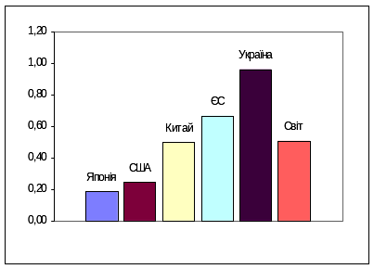
Рис. 6. Ступінь включення економіки України до світових інтернаціоналізаційних процесів за показником відношення зовнішньоторговельного обороту до ВВП, 2007р.
В результаті проведеного аналізу визначено провідну роль трансферу технологій (ТТ) (рис.7) у розвитку процесів транснаціоналізації національної економіки: спільні проекти в Україні, що потребують від іноземних ТНК об’єднання зусиль з вітчизняними підприємствами, створюють сприятливі можливості для передачі технологій наслідок великої кількості перетинів діяльності іноземних та українських суб’єктів господарювання на різних етапах виробничого процесу. Зроблено висновок, що для використання можливостей етапу ІІ (який поки не настав внаслідок слабкості потоку В на етапі І) (див. рис.7) необхідно розробити Національну інноваційну систему (НІС) як фундамент розвитку інноваційного потенціалу країни, центральною складовою якої має стати розвиток прикладних та фундаментальних НДДКР на основі інвестиційної підтримки зацікавлених ТНК. Реалізація викладеного інтегрованого підходу, заснованого на узгодженій діяльності залучених сторін, створить передумови сталого розвитку продуктивності в Україні і на цій основі – включення держави до процесів транснаціоналізації на паритетних засадах..
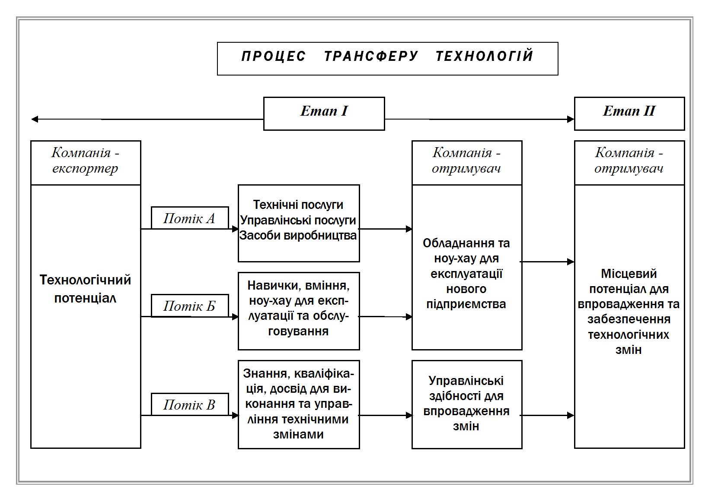

Рис.7. Роль трансферу технологій у розвитку процесів транснаціоналізації національної економіки

При цьому напрями розвитку процесу транснаціоналізації визначатимуться розподілом ПІІ в Україну за країнами надходження (на частку США, Кіпру, Великої Британії, Німеччини, Нідерландів і Росії припадає майже 60% загального обсягу ПІІ), перевагами, що їх отримують ТНК від інвестування за кордон (рис.8), а також галузевою спрямованістю діяльності іноземних ТНК (США – машинобудування, металургійна, харчова промисловість, електроніка; Німеччина – хімічна промисловість, металургія, виробництво будівельних матеріалів, зв’язок; Велика Британія – видобувні галузі, енергетика; Росія – ПЕК, металургія, машинобудування, металообробка, фінанси тощо).
Рис. 8. Найбільші переваги, отримані ТНК від інвестування за кордон
(за результатами глобального опитування ЮНКТАД, 2006 р., %)
У третьому розділі «Оптимізація участі країн в процесах транснаціоналізації в умовах глобалізації економіки» запропоновано напрямки удосконалення інституційно-правового середовища діяльності ТНК; визначено перспективи розвитку національних економік в умовах посилення процесів транснаціоналізації в контексті економічної безпеки країн.
В результаті аналізу міжнародного нормативно-правового середовища діяльності ТНК («Доктрина Кальво», Концепція «Нового міжнародного економічного порядку», Декларація та програма дій ГА ООН зі встановлення нового міжнародного економічного порядку, Хартія економічних прав та обов’язків держав та ін.) зроблено висновок, що безпосередньо міжнародне право до відносин між інвестором та державою застосовано бути не може, що зумовило інтернаціоналізацію міжнародних інвестиційних угод (їх вилучення з компетенції внутрішнього права та підпорядкування міжнародному праву), формування транснаціонального права (сукупність різних за походженням та змістом правових норм, які використовують учасники міжнародного торгового обороту для задоволення потреб міжнародної торгівлі). Одночасно встановлено, що транснаціональне право не відповідає вимозі, що всі юридичні норми повинні виходити з державного суверенітету, або тим визнаватись, внаслідок чого транснаціоналізація інвестиційної угоди має поєднуватись з обранням міжнародного арбітражу, який не перебуває під контролем приймаючої країни, головним механізмом вирішення суперечок.
Вищевикладене створило передумови формування інституційного середовища діяльності ТНК – Міжнародного центру з врегулювання інвестиційних спорів (МЦВІС), Арбітражного суду Міжнародної торгово-промислової палати (МТП), Комісії ООН з права міжнародної торгівлі (ЮНІСТРАЛ) та ін. Обґрунтовано необхідність реалізації норм Вашингтонської конвенції про врегулювання інвестиційних спорів між державами та фізичними або юридичними особами інших держав, розробленої Міжнародним банком реконструкції та розвитку, яка виступає інституційною системою, що пропонує найкращі можливості для врегулювання інвестиційних спорів.
Необхідність розробки міжнародних стандартів щодо режиму іноземного інвестування сприяла формуванню Керівних принципів щодо режиму прямих іноземних інвестицій Групи Всесвітнього банку, а також створенню Міжнародного агентства з гарантій інвестицій (МАГІ).
Одночасно встановлено, що конфлікт норм у міжнародному праві щодо досліджуваного сегменту залишається. Тому альтернативою загальноприйнятим міжнародним правовим стандартам з регулювання відносин між іноземним інвестором та приймаючою країною виступають Двосторонні інвестиційні угоди (ДІУ), які встановлюють особливий правовий режим, що підтверджує в договірній формі прийняття країнами-експортерами капіталу мінімальних міжнародних стандартів режиму іноземних інвесторів, а також поєднує їх з визнаними стандартами поведінки в комерційній сфері, які, незважаючи на широке використання протягом тривалого часу, не мають характеру звичайного міжнародного права. В результаті з’являється інтегрована система норм для делокалізованого регулювання двосторонніх інвестиційних відносин між країнами-експортерами та кранами-імпортерами капіталу.
Обґрунтовано необхідність повернення до ідеї створення в рамках ООН Кодексу поведінки ТНК як інструменту захисту економічної незалежності країн, що розвиваються, та країн з перехідною економікою, оскільки дотримання Керівних принципів ОЕСР (що об’єднує країни базування найбільш потужних ТНК) для багатонаціональних підприємств є добровільним і не забезпечено правовими санкціями.
З урахуванням сучасного кризового етапу розвитку світової економіки запропоновано визначати напрямки розвитку діяльності ТНК на основі оптимізації ризиків міжнародної економічної діяльності, розроблено відповідний науково-методичний підхід, який базується, по-перше, на багаторівневій оцінці (як щодо материнської структури, так і щодо підприємств, що утворюють структуру ТНК) стану ТНК за такими складовими: 1) ліквідність і платоспроможність; 2) фінансова стійкість; 3) оборотність обігових коштів; 4) ефективність використання активів; по-друге, на формуванні оптимального портфеля цінних паперів (рис.9). Даний науково-методичний підхід може бути покладено в основу оцінки доцільності застосування механізму злиттів і поглинань у глобальній економіці на основі врахування таких ризиків: трансфертний ризик; економічні ризики; ризики, пов’язані з регулюванням; ризик зміни ринкових цін; ризик, пов'язаний з бізнесом; операційний ризик; ризик, пов'язаний зі стороною угоди; ризик постачання цінних паперів; ризик ліквідності; ризик утискання прав інвесторів і т.п.
На основі проведеного дослідження визначено основні завдання забезпечення економічної безпеки країн в умовах посилення процесів транснаціоналізації: забезпечення пропорційного та безперервного економічного зростання; стримання інфляції та безробіття; формування ефективної структури економіки та розвинутого ринку цінних паперів; скорочення дефіциту бюджету та державного боргу; підвищення якості життя населення; підтримання стійкості національної валюти. Обґрунтовано, що викладені завдання визначають стратегію економічної безпеки країн як формування та обґрунтування стратегічних пріоритетів, національних інтересів, засобів та механізмів вирішення економічних проблем. В умовах активізації процесів транснаціоналізації стратегія економної безпеки країн має містити такі цільові орієнтири: економічна незалежність; стійкість і стабільність національної економіки, здатність до саморозвитку і прогресу (рис.10).
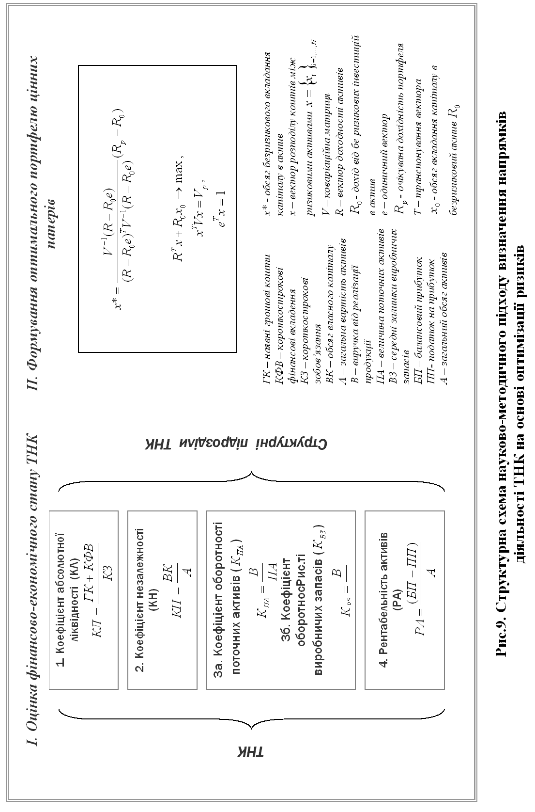
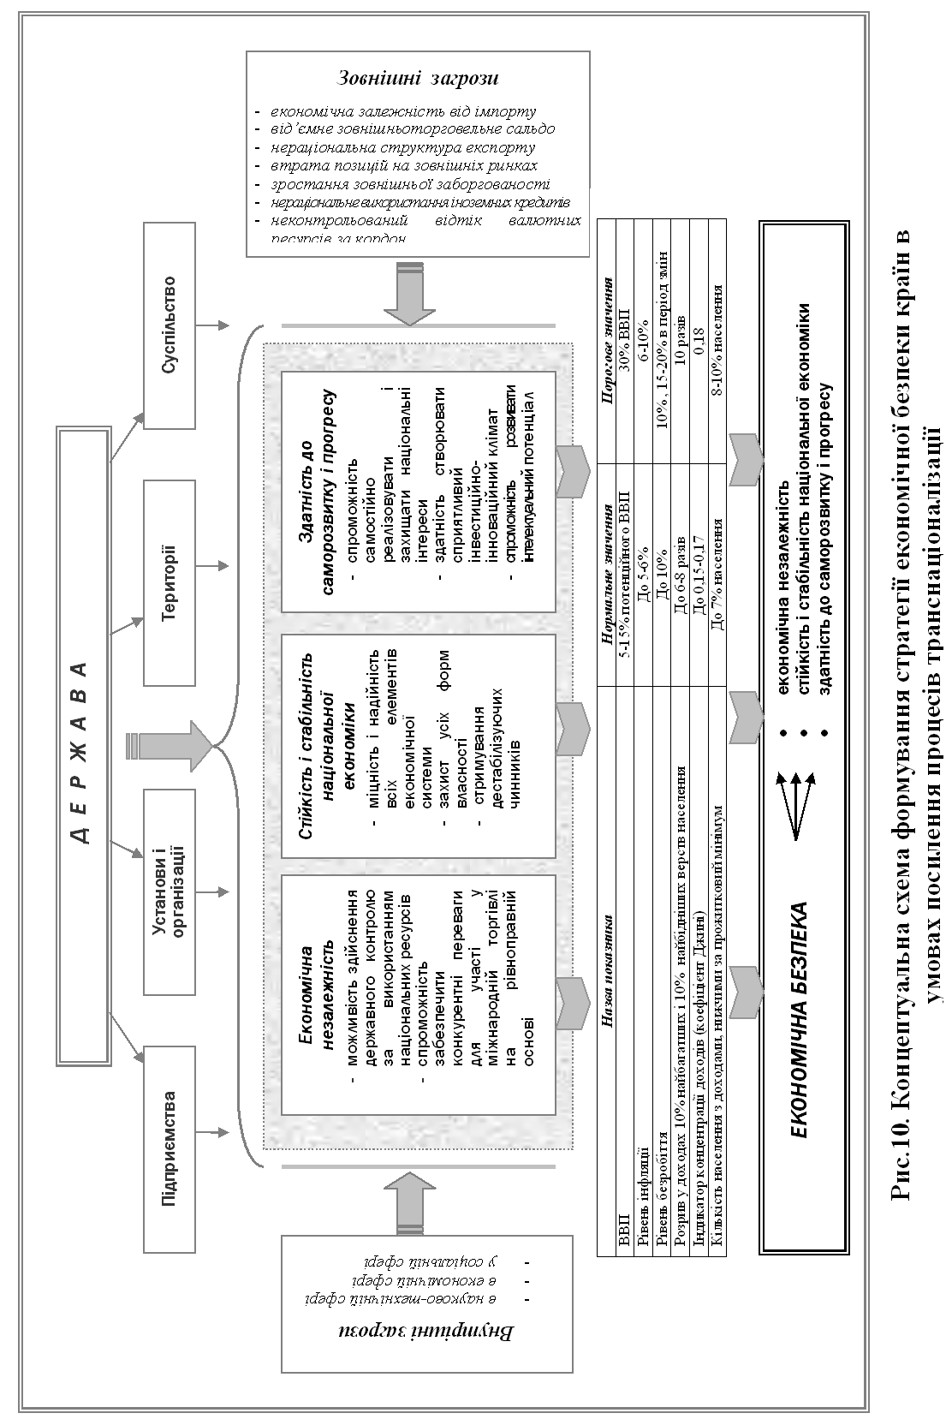
Реалізація запропонованої концептуальної схеми не тільки надасть можливість кількісно визначити параметри розвитку економік країн в умовах глобалізації і транснаціоналізації, а й сформувати якісні вимоги щодо шляхів забезпечення параметрів економічної безпеки національних економік на основі усунення або мінімізації загроз та розвитку наявних потенційних можливостей включення до світового господарства.

Висновки
В результаті проведеного дослідження вирішено важливу наукову задачу удосконалення теоретико-методологічних основ транснаціоналізації економічної діяльності в умовах глобалізації й визначення концептуально-організаційних основ включення національних економік до процесів транснаціоналізації з урахуванням вимог економічної безпеки.
В результаті проведеного дослідження зроблено такі висновки:
1. В результаті аналізу теоретичних основ транснаціоналізації економічної діяльності встановлено, що дешева праця, яка часто виступає важливим чинником у прийнятті рішень щодо ПІІ, практично ніколи не виступає вирішальним чинником. Обґрунтовано, що досягнення мети посісти стратегічно важливі місця у глобально значущих ланках господарської діяльності транснаціональних корпорацій напряму залежить від розвитку спеціальних компетенцій в рамках національних економік, застосування яких зумовлюватиме результативне використання новітніх технологій, що супроводжують надходження ПІІ.
2. На основі визначення мінливого характеру важливих чинників ПІІ в залежності від типу економічного середовища запропоновано схематичну класифікацію впливу прямих іноземних інвестицій на економіки країн перехідного типу, розроблено структурну схему інтернаціоналізації діяльності компанії.
3. В процесі дослідження теоретичних засад глобалізації світового господарства обґрунтовано, що формування глобального світогосподарського простору відбувається відповідно до вимог закону нерівномірного розвитку цивілізації; визначено позитивні (збагачення національних економік технологічними досягненнями інших країн; збільшення мобільності капіталу і трудових ресурсів; можливість участі у реалізації транснаціональних економічних проектів) і негативні (економічне підпорядкування розвиненим країнам і їх найбільшим компаніям країн з менш високим рівнем економічного розвитку; занепад національних економічних норм і традицій; виникнення світової фінансової «квазіекономіки», яка випереджає за темпами розвитку ринок реальних продуктів і послуг; поява міжнародних злочинних угруповань; перетворення США на абсолютно домінуючу країну світу) наслідки глобалізації.
4. В результаті аналізу міжнародного організаційно-економічного середовища розвитку процесів транснаціоналізації світового господарства встановлено, що важливим чинником, що сприяє глобалізації, є збільшення кількості та впливу міжнародних економічних організацій: ООН (ЕКОСОР, ЮНКТАД, ФАО, ВОІВ, МАГАТЕ), СОТ, ММО, МТП, МОП та ін., які утворюють також міжнародне організаційно-економічне середовище розвитку процесів транснаціоналізації світового господарства.
5. В результаті дослідження розвитку транснаціоналізації економічної діяльності встановлено домінування в даному процесі країн з розвинутою економікою, що підтверджується розподілом ПІІ в геопросторовому контексті: головними одержувачами ПІІ виступають промислово розвинуті країни, на які припадає майже 60% глобального припливу інвестицій. Одночасно в 2003-2007 рр. зросли обсяги припливу ПІІ в країни, що розвиваються: частка країн, що розвиваються (2000 р. – 19%, 2008 р. – 37%). При цьому за абсолютним приростом інвестицій ТНК серед 10 країн-лідерів 8 становили країни, що розвиваються.
6. Особливістю операцій ТНК протягом 1970-2008 рр. стала наявність кількох тривалих циклів збільшення міжнародної інвестиційної активності: 1970-1975 рр., 1979-1981 рр., 1986-1990 рр., 1994-2000 рр., 2004-2007 рр. Головним способом ввезення ПІІ виступають транскордонні злиття та поглинання.
7. В процесі дослідження встановлено, що за показником надходження ПІІ ступінь включення України до процесів транснаціоналізації є вкрай незначним: питома вага держави у загальносвітових потоках ПІІ складає менше 1%, а в розрахунку на душу населення Україну випереджають такі постсоціалістичні країни, як Чехія, Хорватія, Словаччина, Словенія, Польща, Болгарія, Румунія, Росія. Визначено перешкоджаючі (постійні зміни законодавчої бази; неврегульованість прав власності; загальноекономічні чинники; інституційні та інфраструктурні чинники; регуляторні чинники) та сприятливі (значний ринковий потенціал України; розвинута промисловість; податкові пільги іноземним інвесторам; відносно низькі витрати на робочу силу) чинники розвитку надходження іноземних інвестицій в Україну.
8. В результаті проведеного аналізу визначено провідну роль трансферу технологій у розвитку процесів транснаціоналізації національної економіки: спільні проекти в Україні, що потребують від іноземних ТНК об’єднання зусиль з вітчизняними підприємствами, створюють сприятливі можливості для передачі технологій наслідок великої кількості перетинів діяльності іноземних та українських суб’єктів господарювання на різних етапах виробничого процесу. Зроблено висновок щодо необхідності розробки Національної інноваційної системи як фундаменту розвитку інноваційного потенціалу країни, центральною складовою якої має стати розвиток прикладних та фундаментальних НДДКР на основі інвестиційної підтримки зацікавлених ТНК.
9. В результаті аналізу міжнародного нормативно-правового середовища діяльності ТНК зроблено висновок, що безпосередньо міжнародне право до відносин між інвестором та державою застосовано бути не може, що зумовило інтернаціоналізацію міжнародних інвестиційних угод, формування транснаціонального права, створило передумови формування інституційного середовища діяльності ТНК – Міжнародного центру з врегулювання інвестиційних спорів (МЦВІС), Арбітражного суду Міжнародної торгово-промислової палати (МТП), Комісії ООН з права міжнародної торгівлі (ЮНІСТРАЛ) та ін. Обґрунтовано необхідність реалізації норм Вашингтонської конвенції про врегулювання інвестиційних спорів між державами та фізичними або юридичними особами інших держав, розробленої Міжнародним банком реконструкції та розвитку, яка виступає інституційною системою, що пропонує найкращі можливості для врегулювання інвестиційних спорів.
10. Обґрунтовано необхідність повернення до ідеї створення в рамках ООН Кодексу поведінки ТНК як інструменту захисту економічної незалежності країн, що розвиваються, та країн з перехідною економікою, оскільки дотримання Керівних принципів ОЕСР (що об’єднує країни базування найбільш потужних ТНК) для багатонаціональних підприємств є добровільним і не забезпечено правовими санкціями.
11. Запропоновано визначати напрямки розвитку діяльності ТНК на основі оптимізації ризиків міжнародної економічної діяльності, розроблено відповідний науково-методичний підхід, який базується, по-перше, на багаторівневій оцінці стану ТНК за такими складовими: 1) ліквідність і платоспроможність; 2) фінансова стійкість; 3) оборотність обігових коштів; 4) ефективність використання активів; по-друге, на формуванні оптимального портфеля цінних паперів. Даний науково-методичний підхід може бути покладено в основу оцінки доцільності застосування механізму злиттів і поглинань у глобальній економіці на основі врахування системи ризиків (трансфертний ризик; економічні ризики; ризики, пов’язані з регулюванням; ризик зміни ринкових цін; ризик, пов'язаний з бізнесом; операційний ризик; ризик, пов'язаний зі стороною угоди; ризик постачання цінних паперів; ризик ліквідності; ризик утискання прав інвесторів і т.п.).
12. На основі проведеного дослідження визначено основні завдання забезпечення економічної безпеки країн в умовах посилення процесів транснаціоналізації: забезпечення пропорційного та безперервного економічного зростання; стримання інфляції та безробіття; формування ефективної структури економіки та розвинутого ринку цінних паперів; скорочення дефіциту бюджету та державного боргу; підвищення якості життя населення; підтримання стійкості національної валюти. Запропоновано концептуальну схему формування стратегії економічної безпеки країн в умовах посилення процесів транснаціоналізації

ПУБЛІКАЦІЇ АВТОРА ЗА ТЕМОЮ ДИСЕРТАЦІЇ

Публікації в наукових фахових виданнях
- Михайлишин Л.І. Організаційно-правові аспекти залучення іноземного капіталу в економіку України / Л.І. Михайлишин, В.І. Охота // Збірник наукових праць «Проблеми розвитку зовнішньоекономічних зв’язків і залучення іноземних інвестицій: регіональний аспект». – Донецьк: ДонНУ, 2010. – С.618-621 (0,4/0,2 д.а.).
Особистий внесок здобувача: проаналізовано тенденції процесу транснаціоналізації української економіки під впливом глобалізації.
- Михайлишин Л.І.До питань глобалізації української економіки: сутність, стан, проблеми / Л.І. Михайлишин // Науково-практичний господарсько-правовий журнал «Підприємництво, господарство і право»: Економіка, 2009 (164). – №8. – С. 168-171 (0,7 д.а.).
- Михайлишин Л.І. До питання про теоретичні основи розвитку міжнародної економічної діяльності. / Л.І. Михайлишин // Науковий вісник Донецького національного університету, 2009. – №2. – С. 169-173 (0,5 д.а.).
- Михайлишин Л.І. Прямі іноземні інвестиції в розвитку економіки України: стан та проблеми / Л.І. Михайлишин // Науковий вісник ЧТЕІ КНЕУ. – 2009. – №4. – С. 198-210 (0,6 д.а.).
- Михайлишин Л.І. Роль і значення ТНК та національних компаній в соціально-економічному розвитку депресивних регіонів / Л.І. Михайлишин // Науковий вісник ЧТЕІ КНТЕУ – 2007. – № 3. – С. 119-135 (0,75 д.а.).

Публікації в інших виданнях
- Михайлишин Л.І. До проблем економічної безпеки України в умовах глобалізації / Л.І. Михайлишин, І.З. Криховецький // ТНЕУ «Економічна думка», Матеріали ІІІ Міжнародної науково-практичної конференції «Теорія і практика сучасного менеджменту: проблеми та шляхи вирішення». – 2010. – С.150 – 153 (0,25/ 0,2 д.а.).
Особистий внесок здобувача: ідентифіковано загрози економічній безпеці країн в умовах глобалізації.
- Михайлишин Л.І. Інтеграційні процеси України в світовий (міжнародний) ринок праці: причини і наслідки / Л.І. Михайлишин // Матеріали Х Міжнародної науково-практичної конференції «Україна на шляху соціально-економічних перетворень в умовах глобалізації».Зб. наук. стат. Випуск 9. Кіровоград, КНТУ - 2010. – С. 412-416 (0,25 д.а.).
- Михайлишин Л.І. Конкурентоспроможність як фактор зміцнення розвитку економіки України / Л.І. Михайлишин // Збірник тез доповідей VIІ Міжнародної науково - практичної конференції молодих вчених «Економічний і соціальний розвиток України в XXI столітті: національна ідентичність та тенденції глобалізації». – ТНЕУ: «Економічна думка», 2010. – Ч.2. – С. 340-342 (0,25 д.а.).
- Михайлишин Л.І.Зовнішня торгівля як фактор прискорення єврорегіоналізації України в умовах глобалізації / Л.І. Михайлишин // Функціонування єврорегіонів в умовах трансформаційної економіки. Матеріали міжнародної науково-практичної конференції, 7-8 травня 2009 року. – Чернівці, 2009. – С. 340-343 (0,2 д.а.).
- Михайлишин Л.І. Залучення іноземного капіталу як джерело соціально-економічного розвитку України / Л.І.Михайлишин // Сучасні тенденції розвитку світової економіки: Збірник матеріалів міжнар. наук.-практ. конф., 16-17 жовтня 2009 р.: тези доп. – Харків, 2009. – С. 21-23 (0,2 д.а.).
- Михайлишин Л.І. Інституціональні основи забезпечення відкритості економіки країн в умовах глобалізації / Л.І. Михайлишин // Праці Х Міжнародної наукової конференції студентів та молодих вчених «Управління розвитком соціально-економічних систем: Глобалізація, підприємництво, стале економічне зростання». – 2009. – Ч.4. – С. 299-301 (0,2 д.а.).
- Михайлишин Л.І. ТНК і національні компанії як фактор економічного розвитку депресивних регіонів / Л.І. Михайлишин // Збірник матеріалів ХVI Міжнародної науково-практичної конференції «Структурно-інституційні зміни та інвестиційно-інноваційний розвиток регіону», м.Чернівці. – 2007. – С. 111-115 (0,25 д.а.).

АНОТАЦІЯ
Михайлишин Лілія Іванівна. «Транснаціоналізація економічної діяльності в умовах глобалізації». – Рукопис.
Дисертація на здобуття наукового ступеня кандидата економічних наук за спеціальністю 08.00.02 – світове господарство і міжнародні економічні відносини. – Донецький національний університет Міністерства освіти і науки, молоді та спорту України, Донецьк, 2011.
Дисертаційну роботу присвячено розвитку теоретико-методологічних основ дослідження розвитку процесів транснаціоналізації у умовах глобалізації світогосподарського розвитку та розробці науково-практичних рекомендацій щодо включення України до процесів транснаціоналізації з дотриманням вимог економічної безпеки.
Проаналізовано теоретичні основи транснаціоналізації економічної діяльності; досліджено теоретичні засади глобалізації світового господарства; охарактеризовано міжнародне організаційно-економічне середовище розвитку процесів транснаціоналізації світового господарства.
Досліджено процеси транснаціоналізації в геопросторовому контексті; здійснено аналіз розвитку процесів міжнародного інвестування в глобалізованій економіці; проаналізовано стан і напрямки транснаціоналізації національної економіки.
Запропоновано напрямки удосконалення інституційного середовища діяльності ТНК; визначено перспективи розвитку процесів транснаціоналізації в умовах глобалізації в контексті економічної безпеки національних економік.
Ключові слова: транснаціоналізація, глобалізація, світове господарство, міжнародне інвестування, інституційне середовище діяльності ТНК, національна економіка, економічна безпека.

АННОТАЦИЯ

Михайлишин Лилия Ивановна. «Транснационализация экономической деятельности в условиях глобализации». – Рукопись.

Диссертация на соискание научной степени кандидата экономических наук по специальности 08.00.02 – мировое хозяйство и международные экономические отношения. – Донецкий национальный университет Министерства образования и науки, молодежи и спорта Украины, Донецк, 2011.

Диссертационная работа посвящена развитию теоретико-методологических основ исследования процессов транснационализации в условиях глобализации мирохозяйственного развития и разработке научно-практических рекомендаций по включению Украины в процессы транснационализации на основе выполнения требований экономической безопасности.

Проанализированы теоретические основы транснационализации экономической деятельности; исследованы теоретические основы глобализации мирового хозяйства; охарактеризована международная организационно-экономическая среда развития процессов транснациоанлизации мирового хозяйства.

Предложена схематическая классификация влияния прямых иностранных инвестиций на экономики стран переходного типа; разработана структурная схема интернационализации деятельности компании. Систематизированы позитивные и негативные последствия глобализации.

Исследованы процессы транснационализации в геопространственном контексте; осуществлен анализ развития процессов международного инвестирования в глобализованой экономике; проанализировано состояние и направления транснационализации национальной экономики.

Установлено, что основными получателями ПИИ выступают промышленно развитые страны, основными движущими силами увеличения потоков ПИИ в развитых странах была корпоративная прибыльность. Основным способом ввоза ПИИ выступают трансграничные слияния и поглощения. Установлена ведущая роль трансфера технологий в развитии процессов траснснационализации национальной экономики. Обоснована необходимость разработки Национальной инновационной системы (НИС).

Предложены направления совершенствования институциональной среды деятельности ТНК; определены перспективы развития процессов транснационализации в контексте экономической безопасности национальных экономик.

Разработан научно-методический подход определения направлений деятельности ТНК на основе оптимизации рисков. Предложена концептуальная схема формирования стратегии экономической безопасности стран в условиях усиления процессов транснационализации.

Ключевые слова: траснснационализация, глобализация, мировое хозяйство, международное инвестирование, институциональная среда деятельности ТНК; национальная экономика, экономическая безопасность.

SUMMARY
Mikhaylishin Lily Ivanovna. «Transnationalization of economic activity in the conditions of globalization». – Manuscript.
Dissertation on the receipt of scientific degree of Candidate of Economic Sciences after speciality 08.00.02 – World Economy and International Economic Relations. – Donetsk National University of Ministry of Science and Education, Youth and Sports of Ukraine, Donetsk, 2011.
Dissertation work is devoted to development of theoretical and of methodological bases of research of development of processes of transnationalization in the terms of globalization of world economic development and development of scientific and practical recommendations in relation to including of Ukraine to the processes of transnationalization with the observance of requirements of economic security.
Theoretical bases of transnationalization of economic activity are analysed; investigational theoretical principles of globalization of world economy; the international organizational and economic environment of development of processes of transnationalization of world economy is described.
Investigational processes of transnationalization in a gеоspatial context; the analysis of development of processes of the international investing is carried out in a globalizing economy; the state and directions of transnationalization of national economy is analysed.
Directions of improvement of institutional environment of activity of TNС are offered; certainly prospects of development of processes of transnationalization are in the conditions of globalization in the context of economic security of national economies.
Key words: transnationalization, globalization, world economy, international investing, institutional environment of activity of TNС, national economy, economic security.

Фінансово-економічна підсистема:

- Банки, інноваційні банки;
- Регіональні інноваційні фонди - інструменти підтримки пріоритетних інноваційних проектів;
- Бюджетні і позабюджетні фонди;
- Регіональні венчурні фонди;
- Страхові фонди;
- Бізнес-ангели.

2. Складові фінансового ринку України знаходяться у постійній взаємодії та існує зв’язок між динамікою показників, які їх характеризують

Фінансово-економічна підсистема:

- Банки, інноваційні банки;
- Регіональні інноваційні фонди - інструменти підтримки пріоритетних інноваційних проектів;
- Бюджетні і позабюджетні фонди;
- Регіональні венчурні фонди;
- Страхові фонди;
- Бізнес-ангели.

